Laeva 07.03.2017 nr …

Vallavara tasuta kasutusse andmine

Laeva Vallavolikogu andis 03. novembri 2015 otsusega nr 88 Laeva Vallavalitsusele loa anda MTÜ-le Laeva Vabatahtlik Tuletõrje Selts (registrikood 80376104) 5 aastaks tasuta kasutusse Laeva vallale kuuluv garaaž-töökoda asukohaga Töökoja tee 6, Laeva küla. MTÜ Laeva Vabatahtlik Tuletõrje Selts esitas 07. detsembril 2016 taotluse sooviga saada enda kasutusse ka osa kõrvalasuvas hoones asuvatest ruumidest.

Vallavolikogu peab jätkuvalt tuletõrje seltsi tegevust pääste- ja otsingutöödel, ohutuse propageerimisel ning ohutu käitumise kujundamisel vallale oluliseks. Seega on MTÜ taotluse rahuldamine põhjendatud ja Laeva vallavara valitsemise korra põhimõtete järgi lubatud. Viidatud korra § 26 lõike 1 punkti 5 ja lõike 3 punkti 5 kohaselt võib valla huvides lähtudes anda mittetulundusühingutele vallavara otsustuskorras kasutusse tasuta kasutamise lepingu alusel. Otsustuskorras kasutusse andmisel ei ole esmatähtis võimalikult suure tasu saamine, vaid vallaelanike vajaduste rahuldamine ning vallale tähtsate tööde tegemine või teenuste osutamine.

Arvestades eeltoodut ning Laeva vallavara valitsemise korra § 22 lg 1 p 1, § 26 lg 1 p 5 ning § 26 lg 3 p 5, Laeva Vallavolikogu

o t s u s t a b:

1. Lubada Laeva Vallavalitsusel anda MTÜ-le Laeva Vabatahtlik Tuletõrje Selts (registrikood 80376104) 10 aastaks tasuta kasutusse Laeva vallale kuuluv katastriüksusel 38301:002:0111 asuv osa garaažist (lisatud joonis).

2. Lubada pikendada 03. novembri 2015 otsuse nr 88 alusel MTÜ Laeva Vabatahtlik Tuletõrje Selts kasutusse antud vallavara kasutamise tähtaega ning anda vara 10 aastaks tasuta kasutusse.

3. Otsus jõustub teatavakstegemisest.

4. Otsust on võimalik vaidlustada 30 päeva jooksul korralduse teatavakstegemisest, esitades vaide Laeva vallavolikogule haldusmenetluse seaduses sätestatud korras või kaebuse Tartu Halduskohtusse halduskohtumenetluse seadustikus sätestatud korras.

Külli Suvi
Vallavolikogu esimees
Lisa
Laeva Vallavolikogu
07.03.2017 otsusele nr ...

TARTU MAAKOND LAEVA VALD LAEVA KÜLA
Tasuta kasutusse antava garaaži

ASENDIPLAAN

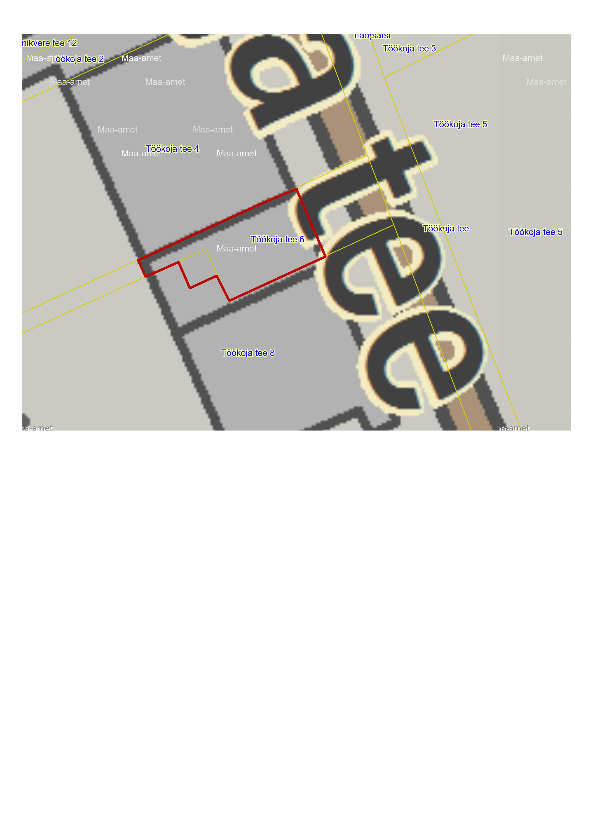

Tasuta kasutusse antav hoone

15.02.2017
Koostaja: Kadi Kukk
Arengu- ja keskkonnanõunik

SELETUSKIRI

otsuse eelnõule “Vallavara tasuta kasutusse andmine“

Sissejuhatus

07.12.2016 esitas MTÜ Laeva Vabatahtlik Tuletõrje Selts Laeva valla Majanduskomisjonile avalduse, mille kohaselt soovib MTÜ lisaks tema käsutuses olevale garaažile juurde saada depoo tagaosas oleva ruumi tualettruumi, duširuumi ja riietusruumi väljaehitamiseks.

Eelnõu eesmärk
MTÜ Laeva Vabatahtlik Tuletõrje Selts tegutsemiseks vajalike ruumide tasuta kasutusse andmine ning tasuta kasutamise lepingu pikendamine kümneks aastaks.

Eelnõu juriidiline alus

Laeva Vallavolikogu 30.03.2010 määrus nr 6 „Laeva vallavara valitsemise kord“

§ 22. Vallavara kasutusse andmise otsustamine
(1) Vallavara kasutusse andmise otsustab
1) volikogu, kui vallavara bilansiline jääkväärtus ületab 50 000 krooni (3 200 EUR);

§ 26. Vallavara kasutusse andmine otsustuskorras
(1) Vallavara võib anda otsustuskorras kasutusse rendilepingu, üürilepingu või vara tasuta kasutamise lepingu alusel tasuta või tavalisest väiksema tasu eest:
5) mittetulundusühingutele, seltsingutele;

§ 26. Vallavara kasutusse andmine otsustuskorras
(3) Otsustuskorras antakse kasutusse:
5) muud vallavara lähtudes valla huvidest.

Vallavalitsus arutas käesolevat eelnõud 17.02.2017. a istungil ja otsustas selle suunata volikokku.

